1.Штриховка букв В, в и Ф, ф (зеленым и синим цветом).

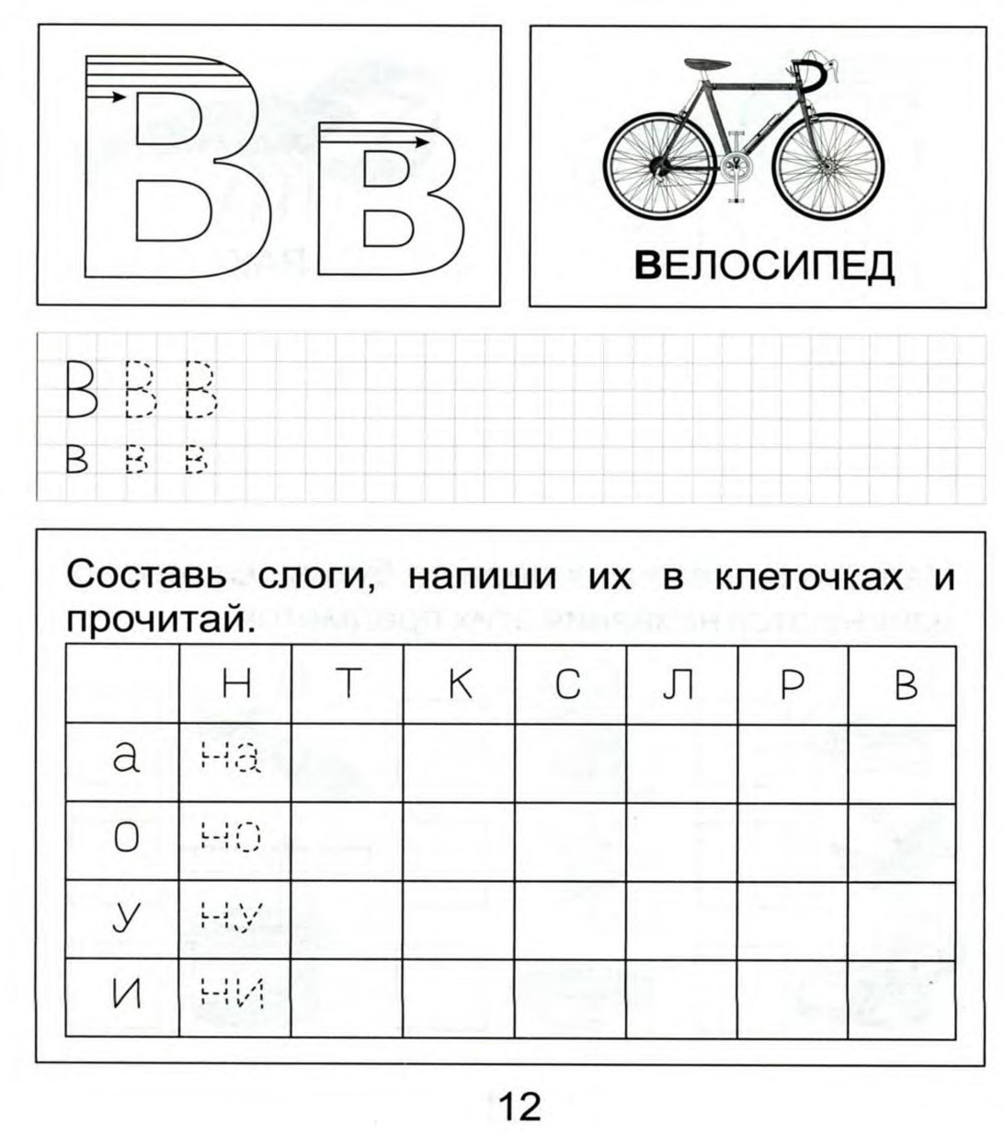 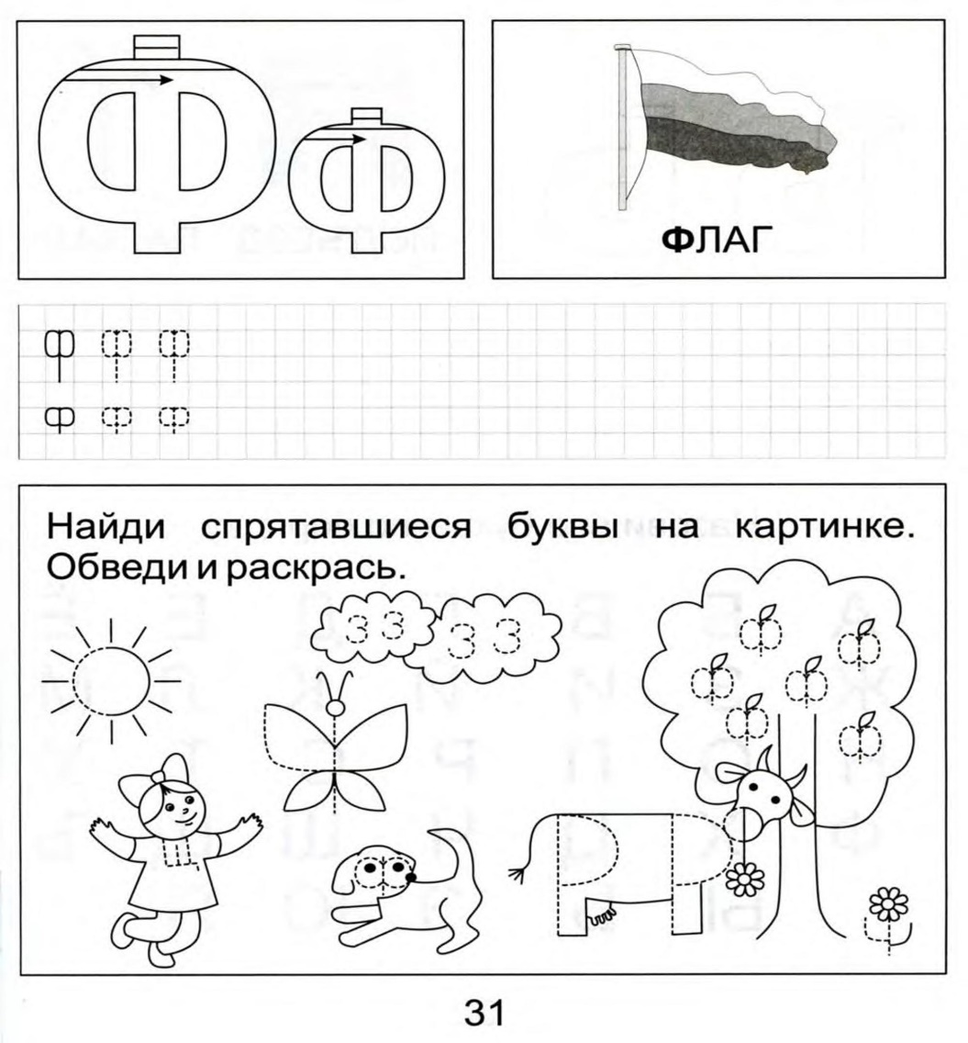

2. Соедини букву с картинкой.

**В Ф**

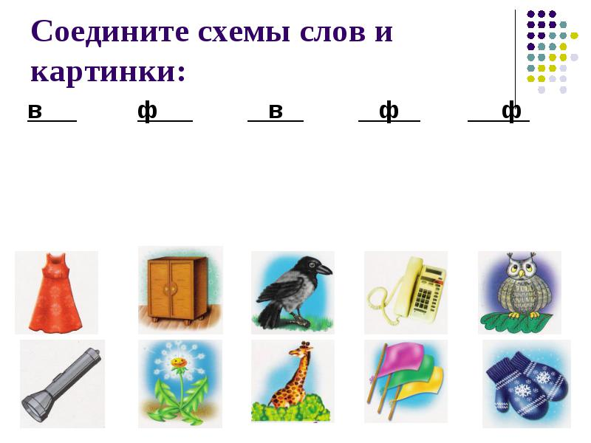

3.Зачеркни букву «В», подчеркни букву «Ф»

В О А В Р Н Ф З М Е Ч Ф И В К С Н А З В О Л Д Ф Н Т Ы Е З Ф С Ц Н В Я С И К В А Е Ч З В Р С Ы Ф Д О Ф Щ Ш В Д Ф Т С Н Ы Ф Д Н З В А Л В С Ф Н З К Ф Г С Д З Г В Ф Р С В Н В Ф Т К Д В Б З Ф Д И В Е З О Ф В Ы З Ь В Ы Ф Т Р Н В Д

4. Выдели звук «В» или «Ф». Запиши букву. Определите место звуков «В» и «Ф» в словах:

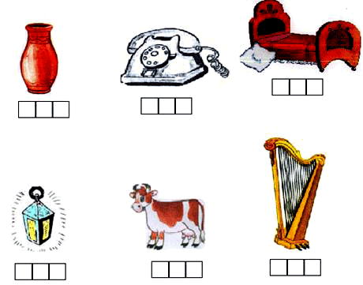

5. Вставь слоги.

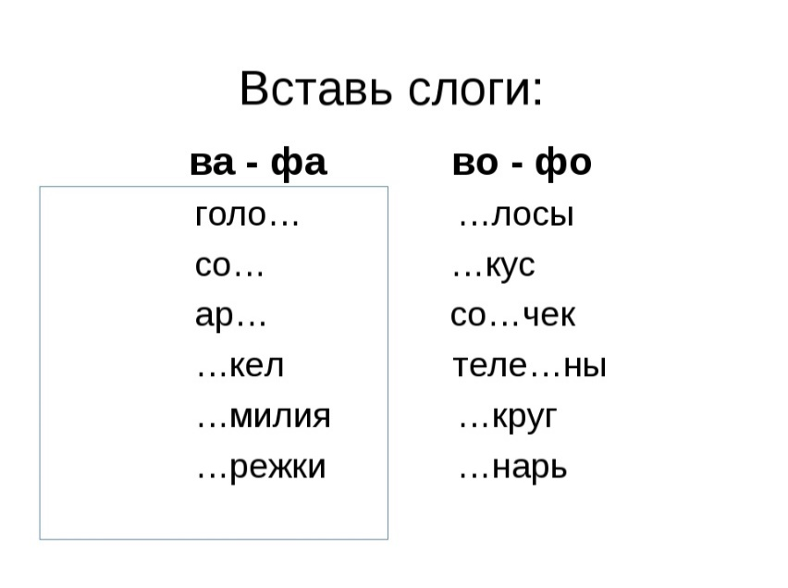

6. Раскрась животных в названиях которых есть В-Ф.

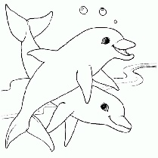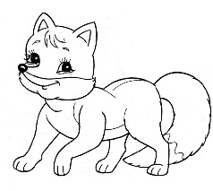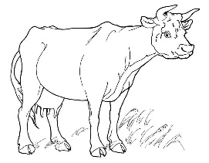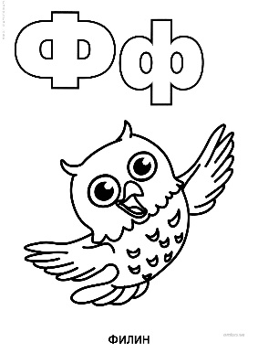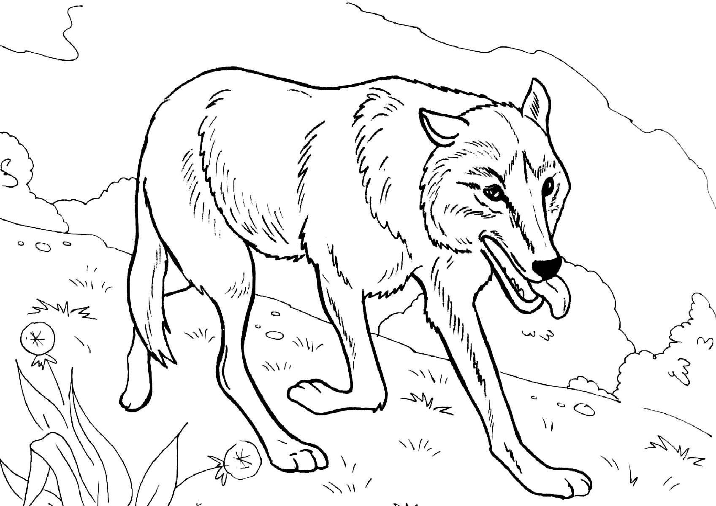

7.У кого чьи?

У медведя голова (ЧЬЯ?)________________________  
У белки уши __________________________________  
У волка хвост __________________________________  
У лисы лапы ___________________________________  
У оленя рога ___________________________________

8. Вставь буквы В или Ф

Музыкант настроил ар . у.  
За рулем сидит шо . ёр.  
Делают из хлопка . ату.  
Молочный продукт – ке . ир.  
На столе стоит красивая . аза.  
В море высокие . олны.  
В магазине продаётся со . а.  
Ночная птица – это со . а.  
Во ржи вырос . асилек.